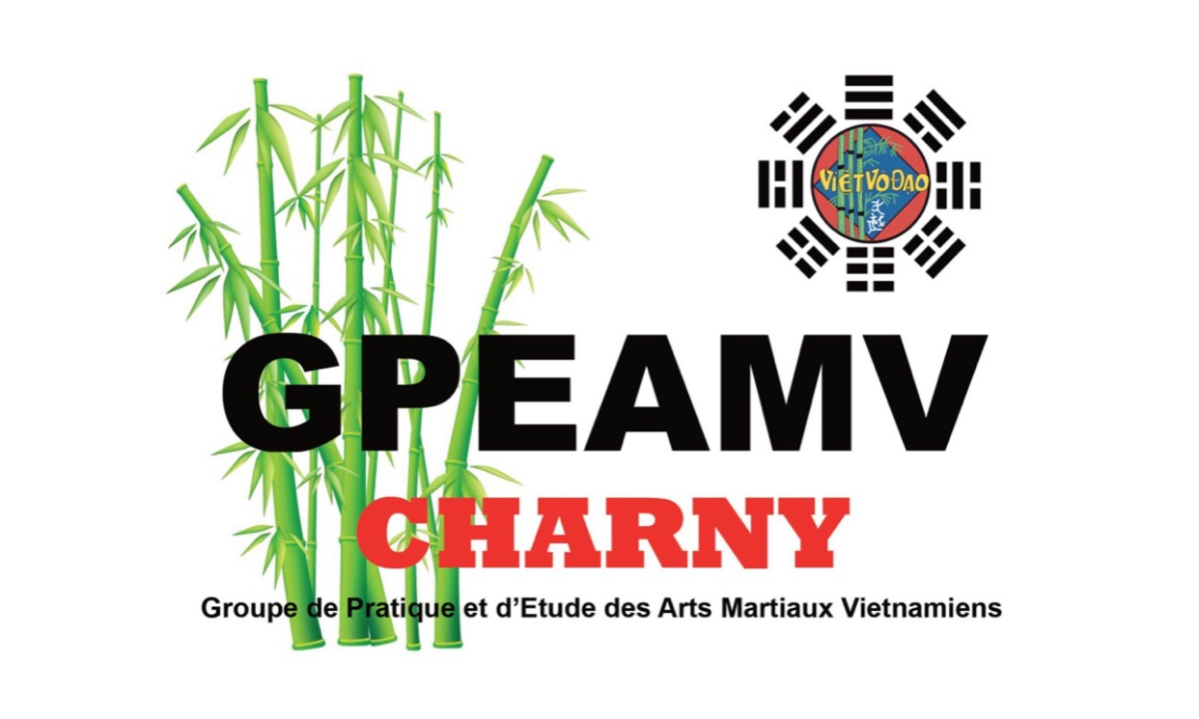

à partir de 13 ans

**ARTS EXTERNES :**

Lundi et Jeudi de 19h30 à 21h - grande salle polyvalente

**ARTS INTERNES :**

Mercredi de 19h30 à 20h30 - petite salle polyvalente

Jeudi de 21h à 22h - grande salle polyvalente

**ARMES TRADITIONNELLES :**

Lundi de 21h à 22h - grande salle polyvalente

**ENTRAÎNEMENTS À THÈMES :**

Mercredi de 20h30 à 22h - petite salle polyvalente

**-** **GROUPE D'ETUDE DE KYUSHO :**

1er Mercredi du mois

**-** **SELF DÉFENSE** :

2ème mercredi du mois

**- COURS GRADÉ**

3ème mercredi du mois

- **ÉQUIPE DE DÉMONSTRATION**

4ème mercredi du mois

**GPEAMV - Groupe de Pratique et d'Etude des Arts Martiaux Vietnamiens**

Nous proposons une étude basée sur des connaissances millénaires issues de la culture vietnamienne, de ses arts martiaux externes et internes ainsi que le travail des armes traditionnelles. Nos cours répondent aux besoins fondamentaux que sont le domaine de la protection personnelle, ainsi que la culture du corps et de l'esprit. Ils visent l'acquisition d'une pratique personnelle et autonome.

**Arts martiaux externes :** étude du combat à mains-nues, percussions, clés articulaires, luxations, projections, combats au sol etc... Acquisition d'un savoir-faire dans le domaine de l'auto-défense.

**Arts martiaux interne :** la pratique physique est minoritaire par rapport au travail du souffle et de l'esprit, méditation, travail respiratoire, Taï Chi, Chi Cong.

**Armes traditionnelles :** étudier les armes, c'est opérer un retour aux sources des techniques guerrières et de l'esprit martial. Les classiques : bâton long, tonfa, fléau, couteau, sabre etc ...

À partir du 1er CAP : véritable étude des armes traditionnelles, travail des techniques de base, travail deux par deux, formes et applications.

**Groupe d'étude de Kyusho :** étude des points de pressions ou "points vitaux" sous la tutelle de Kyusho International. Le Groupe de Kyusho s'adresse à toutes les disciplines martiales afin de parfaire leurs connaissances dans l'art des points de pressions aussi bien pour les boxes, que pour le judo, sambo, teakwondo, karaté, jiu-jitsu etc ...

*• Réunion, formation, stage, cours collectifs, cours particuliers, cours par correspondance.*

**•** *cours d'essai gratuits toute l'année (venir en jogging et t-shirt)*

**Contact :**

**0676872108**

[contact@gpeamv.fr](mailto:contact@gpeamv.fr)

**Site internet :** [www.gpeamv.fr](http://www.gpeamv.fr)

